

Новгородская область

АДМИНИСТРАЦИЯ БОРОВИЧСКОГО МУНИЦИПАЛЬНОГО РАЙОНА

ПОСТАНОВЛЕНИЕ

17.06.2024 | № | 1973

г.Боровичи

О внесении изменений в Перечень организаций и объектов, расположенных на территории муниципального района, на прилегающей территории которых не допускается
розничная продажа алкогольной продукции

В соответствии с Федеральным законом от 22 ноября 1995 года
№ 171-ФЗ «О государственном регулировании производства и оборота этилового спирта, алкогольной и спиртосодержащей продукции и об ограничении потребления (распития) алкогольной продукции» Администрация Боровичского муниципального района ПОСТАНОВЛЯЕТ:
1. Внести изменения в Перечень организаций и объектов, расположенных на территории муниципального района, на прилегающей территории которых не допускается розничная продажа алкогольной продукции, утвержденный постановлением Администрации муниципального района от 18.05.2022 № 1264:
1.1. В разделе «Образовательные организации»:
1.1.1. Дополнить графу 2 строки 1.1 словами «(здание 1)»;
1.1.2. Дополнить строкой 1.67 следующего содержания:
№ п/п | Наименование организации и объекта | Адрес организации и объекта
1 | 2 | 3
«1.67. | Муниципальное автономное общеобразова-тельное учреждение «Средняя общеобразо-вательная школа № 1» г.Боровичи (здание 2) | г.Боровичи, мкр.Мстинский, д.85 | ».
2. Утвердить прилагаемую Схему 1.67 Границ прилегающей и обособленной территории Муниципальное автономное общеобразовательное учреждение «Средняя общеобразовательная школа № 1» г.Боровичи
(здание 2) г.Боровичи, мкр.Мстинский, д.85.

рм

2

3. Опубликовать постановление в приложении к газете «Красная искра» - «Официальный вестник» и разместить на официальном сайте Администрации Боровичского муниципального района.

Первый заместитель
Главы администрации района М.Е. Мелешев

УТВЕРЖДЕНА
постановлением Администрации
муниципального района
от 17.06.2024 № 1973

Схема №1.67
границ прилегающей и обособленной территории Муниципальное автономное общеобразовательное учреждение «Средняя общеобразовательная школа № 1» (здание 2)
г.Боровичи, мкр.Мстинский, д.85

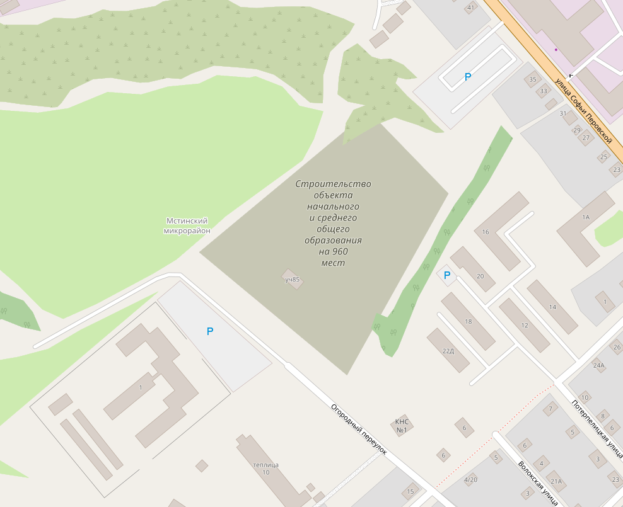

 | - | границы собственной/обособленной территории
 | - | вход
 | - | границы прилегающей территории (не допускается розничная продажа алкогольной продукции

